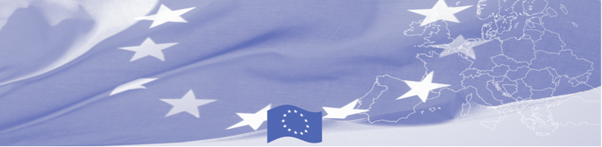
ПРЕСС РЕЛИЗ

Таможенная служба Кыргызстана внедряет антикоррупционные меры

Бишкек, 29 января 2018

29 января – 2 февраля 2018 Кыргызстан посетит группа европейских экспертов, которые помогут правительству внедрить и осуществить анти-коррупционные меры и задачи в Государственной таможенной службе (ГТС). Данная техническая миссия организована Программой содействия управлению границами в Центральной Азии (БОМКА), финансируемой Европейским Союзом.

В частности, приглашенные эксперты совместно с представителями ГТС совместно пересмотрят внутреннее законодательство ведомства на наличие факторов, повышающих коррупционные риски и разработают список основных рисков и предпосылок. Организационная структура службы будет затем проанализирована на предмет соответствия задачам, компетентности, правам и обязанностям персонала. Во время интенсивной совместной работы, будет пересмотрен существующий антикоррупционный план ведомства и разработаны рекомендации по его улучшению.

В более широком смысле, данная деятельность БОМКА направлена на укрепление профессиональных и этических стандартов правоохранительных ведомств (рабочая среда и взаимоотношения, внутри- и межведомственное сотрудничество, борьба с коррупцией) в соответствии с международным и европейскими стандартами и будет реализована во всех странах Центральной Азии.

Первые мероприятия БОМКА прошли в 2003 году, с тех пор программа укрепила партнерство с правительствами стран Центральной Азии в сфере содействия управлению границами. За период 2003-2018 гг., на реализацию программы БОМКА Европейским Союзом было выделено 40,8 миллионов евро, из них почти 5 миллионов евро на реализацию 9-ой фазы (2015-2018 гг).

Для получения подробной информации, обращайтесь к Жанне Ташиевой, Региональному менеджеру по внешним связям программы БОМКА – + 996 312 394071 or janna.tashieva@icmpd.org

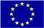  Программа БОМКА реализуется Консорциумом партнеров под руководством Государственной пограничной охраны Латвийской Республики:  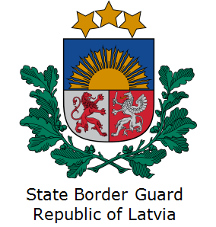 | Программа финансируется Европейским Союзом  Представительство Европейского Союза в Кыргызской Республике  Бульвар Эркиндик 21, Бизнес центр "Орион", 5й этаж  Бишкек, 720040, Кыргызская Республика  Телефон: +996 312 26 10 00  факс: +996 312 26 10 07  Email: delegation-kyrgyzstan@eeas.europa.eu  Website:http://eeas.europa.eu/delegations/  kyrgyzstan  Facebook:http://www.facebook.com/eudelkg | Европейский Союз включает в себя 28 государств-членов, объединивших передовые достижения, ресурсы и судьбы своих народов. На протяжении 60 лет совместными усилиями им удалось создать зону стабильности, демократии и устойчивого развития, сохранив при этом культурное многообразие, личные свободы и атмосферу терпимости. Европейский Союз неуклонно стремится передавать и приобщать к своим достижениям и ценностям страны и народы, находящиеся за его пределами.

